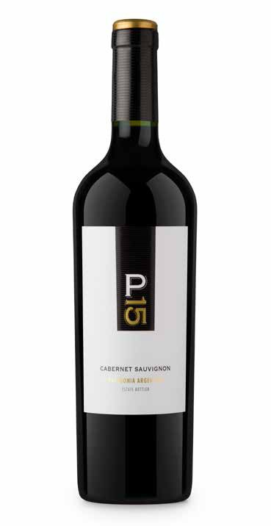P15
CABERNET SAUVIGNON 2014

"Temos atingido nosso sonho: colocar dentro de cada garrafa o silêncio, a cor e o mistério desse vale remoto".
Patagônia Argentina

P15 COMEMORA O NOME DE UMA DAS
tantas antigas ruas de pedra e pó que percorrem a árida paisagem da Patagônia e que atravessa nossos vinhedos em
San Patricio del Chañar. Frescos, jovens, frutados e expressivos, cada um deles exprime sua personalidade varietal patagônica única.

VINHEDOS
Patagônia Argentina (39º Latitude Sul - 300 msnm), Neuquén, San Patricio del Chañar, Ruta 7, Picada 15. Sup. Vinhedo: 162 has. Ano de plantação: 2001.
Precipitação: 197 mm/ano. Amplitude térmica: 20ºC.
Videiras verticais altas irrigadas por gotejamento conduzido mediante cordão bilateral com brotos posicionados verticalmente.

COMENTÁRIOS
Colheita manual, seleção de cachos e desengace. Maceração e fermentação a 26º/28ºC durante 10/12 dias com fermentos selecionados. Fermentação malolática cumprida.
Conservação em tanques de aço inoxidável durante 08 meses. 10% do vinho é colocado em madeira durante 06 meses.

NOTAS DE DEGUSTAÇÃO
Cor vermelha rubi. Aroma complexo, varietal, combinado com especiarias, pimentão vermelho e um toque de frutas vermelhas. Na boca são percebidas suas qualidades frutais, acompanhadas por um toque de baunilha contribuído pela leve passagem pela madeira.

ÁLCOOL 14,5 %
AÇÚCAR 1,8 G/L
ACIDEZ 5,00 G/L
pH 3,70

VIÑEDOS DE LA PATAGONIA S.R.L.
Ruta 7. Picada 15. San Patricio del Chañar, Neuquén. Patagônia Argentina
Fone: 0299 4897500 - 0299 4897600
E-mail: info@bdfm.com.ar
Facebook: Bodega Malma
Twitter: @MalmaWines

